Instituto Tecnoló



**Nombre de la Materia:** Interconexión de redes**Nombre:** ____________________________________

**Nombre del Profesor:** Lizethe Pérez Fuertes **Matrícula:** __________________________

__________________________________________________________________________________________________

**Laboratorio 5. “Configuración de OSPF”**

**Evidencias:**

1. El archivo de **Packet Tracer** con la solución implementada.
2. Las impresiones de pantalla de cada prueba de conectividad realizada.

Utiliza el siguiente diseño de red y realiza la configuración de todos los equipos de interconexión y equipos terminales. En caso de cualquier duda con el diseño de red o con la configuración que debes realizar, consulta inmediatamente a tu profesor.

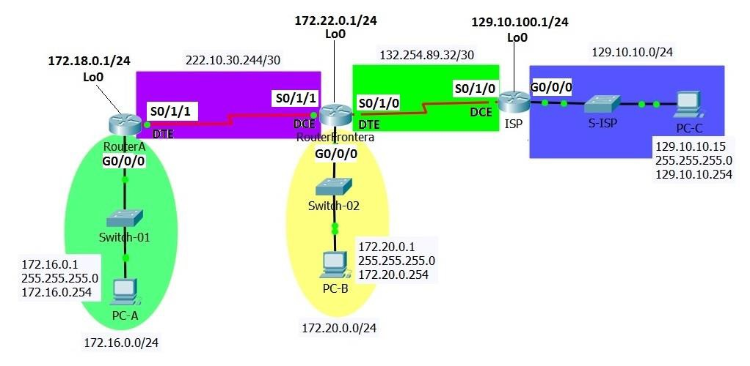

Tu tarea es realizar las configuraciones de los equipos terminales y de cada router para tener comunicación entre las estaciones de la red.

Para lograr la conectividad, se sugiere proceder con el siguiente orden:

1. Configurar los equipos terminales (**PCs**) con sus respectivas direcciones **IP**, **Máscaras de subred** y **Puertas de enlace predeterminadas**.
2. Realizar la configuración de los equipos de interconexión (**routers**):

* Configura el nombre correspondiente de cada router.
* Configura los password de **line con 0** y **line vty 0 4** con palabra clave **cisco.**
* Establece el password del **enable** como **class.**
* Activa el servicio de encriptación de passwords.
* Desactiva el servicio del **domain lookup.**
* Configurar un **banner** de prevención de acceso al router.
* Configurar las interfaces seriales **DCE** con un **clock rate 128000**.
* Configura las interfaces seriales, las giga Ethernet y los Loopbacks de cada router de acuerdo a la información proporcionada en la tabla.

|  |  |  |  |  |
| --- | --- | --- | --- | --- |
| **Device** | **Interface** | **IP Address** | **Subnet Mask** | **Default Gateway** |
| **ISP** | **G0/0/0** | 129.10.10.254 | 255.255.255.0 | N/A |
|  | **Lo0** | 129.10.100.1 | 255.255.255.0 | N/A |
|  | **S0/1/0** | 132.254.89.33 | 255.255.255.252 | N/A |
| **RFrontera** | **S0/1/0** | 132.254.89.34 | 255.255.255.252 | N/A |
|  | **S0/1/1** | 222.10.30.245 | 255.255.255.252 | N/A |
|  | **G0/0/0** | 172.20.0.254 | 255.255.255.0 | N/A |
|  | **Lo0** | 172.22.0.1 | 255.255.255.0 | N/A |
| **RA** | **S0/1/1** | 222.10.30.246 | 255.255.255.252 | N/A |
|  | **G0/0/0** | 172.16.0.254 | 255.255.255.0 | N/A |
|  | **Lo0** | 172.18.0.1 | 255.255.255.0 | N/A |
| **PC-A** | **NIC** | 172.16.0.1 | 255.255.255.0 | 172.16.0.254 |
| **PC-B** | **NIC** | 172.20.0.1 | 255.255.255.0 | 172.20.0.254 |
| **PC-C** | **NIC** | 129.10.10.15 | 255.255.255.0 | 129.10.10.254 |

1. Desde cada equipo terminal realiza un ping a sus respectivas puertas de enlace.

(En caso de que algún ping no sea exitoso, revisa las configuraciones realizadas)

|  |  |  |  |
| --- | --- | --- | --- |
| **From** | **To** | **IP Address (To)** | **Ping results** (Fail / Success) |
| **PC-A** | **RA G0/0/0** | **172.16.0.254** |  |
| **PC-B** | **RFrontera G0/0/0** | **172.20.0.254** |  |
| **PC-C** | **ISP G0/0/0** | **129.10.10.254** |  |

1. Para realizar la configuración del protocolo de ruteo **OSPF** en cada router, ejecuta la secuencia de comandos que a continuación se indican para el router correspondiente:

**RA(config)# router ospf 1**

**RA(config)# network 172.16.0.0 0.0.0.255 area 0**

**RA(config)# network 172.18.0.0 0.0.0.255 area 0**

**RA(config)# network 222.10.30.244 0.0.0.3 area 0**

**RFrontera(config)# ip route 0.0.0.0 0.0.0.0 S0/1/0**

**RFrontera(config)# router ospf 2**

**RFrontera(config)# network 172.20.0.0 0.0.0.255 area 0**

**RFrontera(config)# network 172.22.0.0 0.0.0.255 area 0**

**RFrontera(config)# network 222.10.30.244 0.0.0.3 area 0**

**RFrontera(config)# default-information originate**

**ISP(config)# ip route 172.16.0.0 255.255.255.0 S0/1/0**

**ISP(config)# ip route 172.18.0.0 255.255.255.0 S0/1/0**

**ISP(config)# ip route 172.20.0.0 255.255.255.0 S0/1/0**

**ISP(config)# ip route 172.22.0.0 255.255.255.0 S0/1/0**

**ISP(config)# ip route 220.10.30.244 255.255.255.252 S0/1/0**

**ISP(config)# router ospf 3**

**ISP(config)# network 129.10.10.0 0.0.0.255 area 0**

**ISP(config)# network 129.10.100.0 0.0.0.255 area 0**

**ISP(config)# network 132.254.89.32 0.0.0.3 area 0**

1. Configurar las **interfaces pasivas** en cada router.
2. Para comprobar la configuración realizada, ejecuta un ping desde cada PC a los otros equipos terminales de la red y desde cada PC a los Loopbacks del diseño de red. Si todas las pruebas del ping son exitosas, tu configuración está correcta. En caso contrario, deberás corregir la falla de configuración correspondiente.

|  |  |  |  |
| --- | --- | --- | --- |
| **From** | **To** | **IP Address (To)** | **Ping results** (Fail / Success) |
| **PC-A** | **PC-B** | **172.20.0.1** |  |
| **PC-A** | **PC-C** | **129.10.10.15** |  |
| **PC-C** | **PC-B** | **172.20.0.1** |  |
| **PC-C** | **RA Lo0** | **172.18.0.1** |  |
| **PC-A** | **RFrontera Lo0** | **172.22.0.1** |  |
| **PC-B** | **ISP Lo0** | **129.10.100.1** |  |